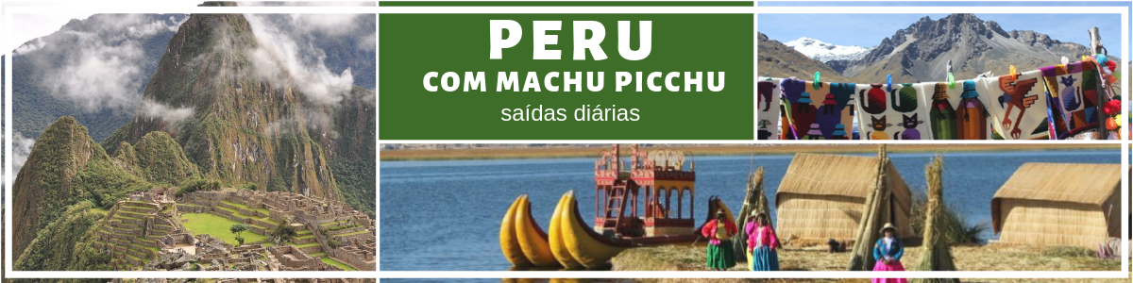

PE10 – 01 - 9 dias – CUS – PUNO - LIM - parte terrestre – saídas diárias
Machu Picchu - Lima – Cuzco – Lago Titicaca – Valle Sagrado
1º dia, Cuzco – Receptivo no aeroporto de Cuzco e transfer para hotel. Aclimatação. Sugerimos uma visita ao Koricancha (Templo do Sol).
2º dia, Cuzco – Tour conjunto de 4 ruínas (Fortaleza de Sacsayhuaman, Qenqo, Tambomachay e Pucapucara).
3° dia, Cuzco/Vale Sagrado/Águas Calientes - Tour Full Day ao Vale Sagrado dos Incas, com visita ao complexo arqueológico de Ollantaytambo e feira indígena de Pisac. Viagem a Águas Calientes (Trem Expedition ou Executivo).
4º dia, Águas Calientes/Machu Picchu/Cuzco – Tour guiado por Machu Picchu, Patrimônio Natural e Cultural da Humanidade e considerada uma das 7 Novas Maravilhas do Mundo. No final da tarde, regresso em trem à Cuzco.
5º dia, Cuzco/Puno - Viagem em ônibus turístico, visitando ruínas incas e outros atrativos (ingressos não inclusos). Receptivo em Puno e transfer para o hotel.
6º dia, Puno – Tour às ilhas flutuantes de Los Uros, formadas pelo acúmulo de juncos. Tarde livre. Sugerimos conhecer Sillustani.
7º dia, Puno/Juliaca/Lima – Tour às ilhas flutuantes de Los Uros, formadas pelo acúmulo de juncos. No momento oportuno, traslado ao aeroporto de Juliaca (a 40 km da cidade de Puno). Receptivo em Lima e transfer ao hotel.
8º dia, Lima – Manhã livre. Tarde: City Tour panorâmico Lima Colonial e Moderna.
9º dia, Lima – Desocupação do apto até 12 horas. Em horário a ser combinado com o receptivo, transfer ao aeroporto.

Preço e condições de pagamento (Valores em dólar e por pessoa)
Categoria Turística
Condições | Apto Single | Apto Duplo | Apto Triplo
À Vista | 1.544,00 | 1.160,00 | 1.092,00
1 + 7 Vezes | 205,00 | 154,00 | 145,00
1 + 3 Vezes | 386,00 | 290,00 | 273,00

Categoria Standart
Condições | Apto Single | Apto Duplo | Apto Triplo
À Vista | 1.820,00 | 1.280,00 | 1.228,00
1 + 7 Vezes | 242,00 | 170,00 | 163,00
1 + 3 Vezes | 455,00 | 320,00 | 307,00

Categoria Superior
Condições | Apto Single | Apto Duplo | Apto Triplo
À Vista | 2.028,00 | 1.388,00 | 1.300,00
1 + 7 Vezes | 270,00 | 185,00 | 173,00
1 + 3 Vezes | 507,00 | 347,00 | 325,00

Categoria Primeira
Condições | Apto Single | Apto Duplo | Apto Triplo
À Vista | 2.152,00 | 1.464,00 | 1.416,00
1 + 7 Vezes | 286,00 | 195,00 | 188,00
1 + 3 Vezes | 538,00 | 366,00 | 354,00

Com Hotéis Categoria Econômica:
Cidades | Hotéis / Hab. Standard | NT
Lima | Deville Inn ** | 2
Cusco | Prisma ** | 3
Machu Picchu | Encanto ** | 1
Puno | Puno Terra ** | 2
 | Total Nº de noites | 8

Com Hotéis Categoria Turística:
Cidades | Hotéis / Hab. Standard | NT
Lima | Las Palmas *** | 2
Cusco | El Puma *** | 3
Machu Picchu | Terrazas Del Inca*** | 1
Puno | Qelqatani *** | 2
 | Total Nº de noites | 8

Com Hotéis Categoria Superior:
Cidades | Hotéis / Hab. Standard | NT
Lima | Britania Mkiraflores *** | 2
Cusco | Xima Royal Inka *** | 3
Machu Picchu | Waman Machu Picchu *** | 1
Puno | Hacienda Puno *** | 2
 | Total Nº de noites | 8

Com Hotéis Categoria Primeira:
Cidades | Hotéis / Hab. Standard | NT
Lima | Nobility **** | 2
Cusco | Jose Antonio Cusco **** | 3
Machu Picchu | Jaya Machu Picchu **** | 1
Puno | Xima Puno **** | 2
 | Total Nº de noites | 8

Data da tabela: 13.06.22 - Sujeita a alteração sem prévio aviso ou com disponibilidade nos hotéis mencionados.

Estão incluídos no preço: 1) Traslados em Juliaca/Puno/Cuzco e Lima; 2) Tour navegável no Lago Titicaca (Ilhas de Los Uros); 3) Tour a Machu Picchu (em trem categoria turística Expedition ou Executivo, adicional de US$ 40,00 para 1 trecho em trem Vistadome); 4) Tour ao Vale Sagrado dos Incas (com ingressos – bilhete turístico); 5) Tour em Cuzco: conjunto de 4 ruínas (com ingressos); 6) City Tour em Lima; 7) 7 diárias de hotel com café da manhã; 8) Transporte turístico rodoviário, linha regular, entre Cuzco/Puno; 9) Montanha Colorida

Não incluso: 1) Seguro Viagem (consulte diferentes planos e coberturas); 2) Ingresso à Catedral e Koricancha – Templo do Sol (aproximadamente 40,00 soles); 3) Ingressos nos atrativos no trajeto Cuzco/Puno (aproximadamente 50,00 soles). 4) Parte aérea. Consulte-nos sobre tarifas e forma de pagamento.

Observações: Quando realizado o tour ao Vale Sagrado/Águas Calientes, não é possível viajar em trem categoria Vistadome na ida. (diferença de U$ 40,00 para utilizar tkt de trem categoria Vistadome somente na volta); os roteiros podem ter diárias adicionais e tours adicionais para contemplar o desejo dos clientes.

DOCUMENTAÇÃO: É indispensável que o passageiro (adulto ou menor) leve carteira de vacina covid, carta jurada, carteira de identidade civil (emitida até 10 anos) ou passaporte (mínimo de 06 meses de validade), ambos documentos em excelente estado de conservação. Menores de 18 anos sozinhos ou acompanhados de apenas um dos pais deverá portar autorização do Juizado de Menores.

